附件1：

梨树县万发镇综合服务中心
2025年部门预算

二〇二五年

目 录
- 部门概况
- 主要职能
- 机构设置
第二部分 预算表格
一、收支总表
二、收入总表
三、支出总表
四、财政拨款收支总表
五、一般公共预算支出表
六、一般公共预算基本支出表
七、本年一般公共预算支出明细表
八、一般公共预算“三公”经费支出表
九、政府性基金预算支出表
十、本年政府性基金预算明细表
十一、国有资本经营预算支出表
十二、项目支出表
十三、项目支出绩效目标表
十四、财政拨款委托业务费支出预算表
第三部分 情况说明
第四部分 名词解释

第一部分 部门概况

一、主要职能
（一）、宣传贯彻执行国家、省市有关农业、畜牧业、自然资源、林业、草原、水利、文化、体育、劳动和社会保障、卫生健康、退役军人保障、应急、环境保护等方面的方针、政策法律法规。
（二）、组织实施与群众生活密切相关的各项公共服务，统筹开展农业、畜牧业、自然资源、林业、草原、水利、文化、体育、劳动和社会保障、卫生健康、退役军人保障、应急、环境保护等领域辖区内的工作；负责各领域培训，技术咨询、业务指导和技术推广等工作。
（三）、负责各领域行政审批服务窗口具体事务性工作。
（四）、完成党委、政府交办的其他任务。
二、机构设置
根据上述职责，万发镇综合服务中心内设 15 个机构，分别为：
- 农业发展服务站
- 林业服务站
- 水利服务站
- 畜牧兽医服务站
- 农村集体经济服务站
- 农机服务站
- 自然资源和乡建服务站
- 人力资源和社会保障服务站
- 退役军人服务站
- 应急服务站
- 环境保护服务站
- 扶贫和社会事务服务站
- 卫生健康服务站
- 文化广播服务站
- 党建综合服务站
下设 0 家预算单位。

第二部分 预算表格
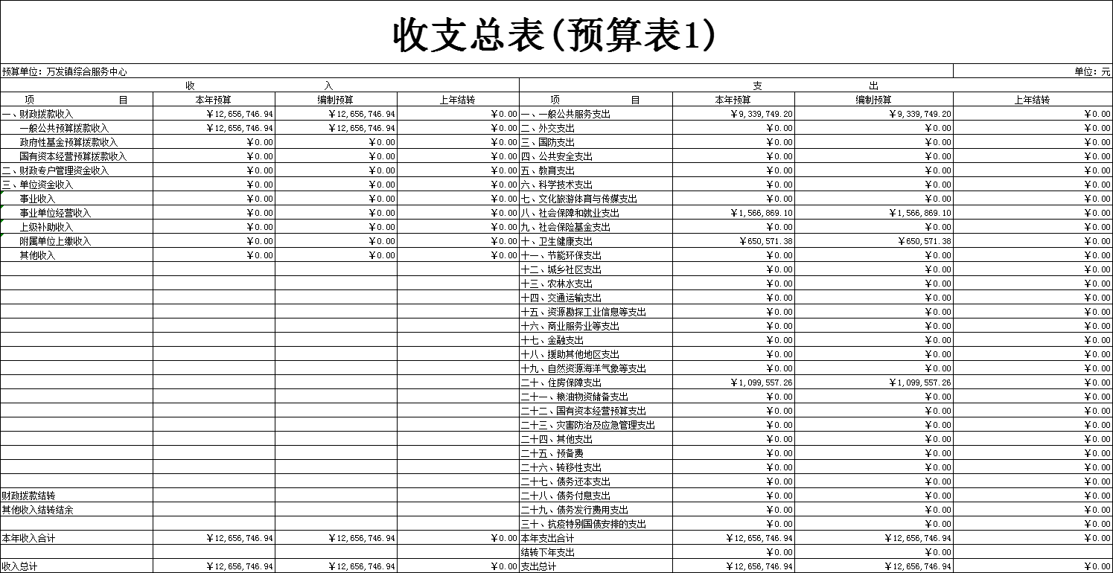

收入总表
单位：万元

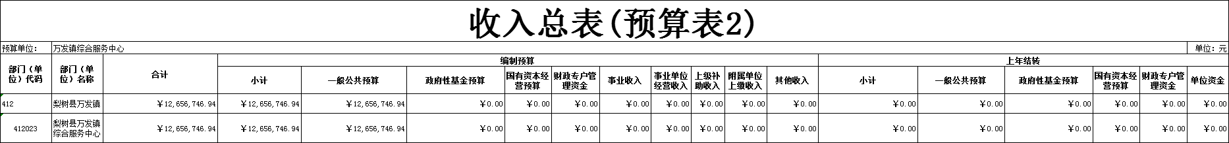

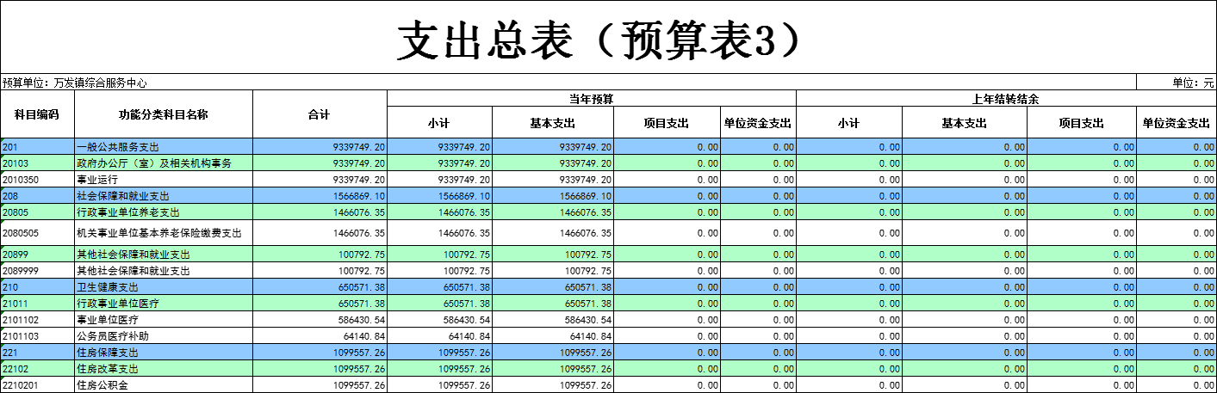

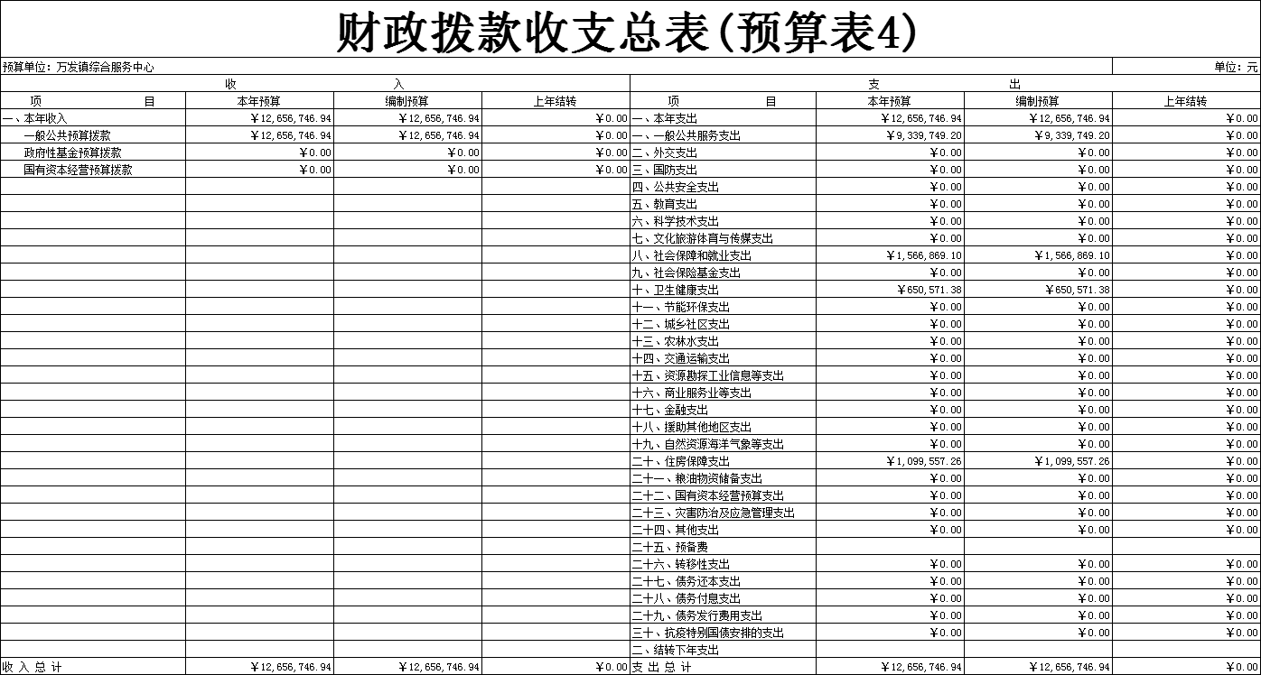

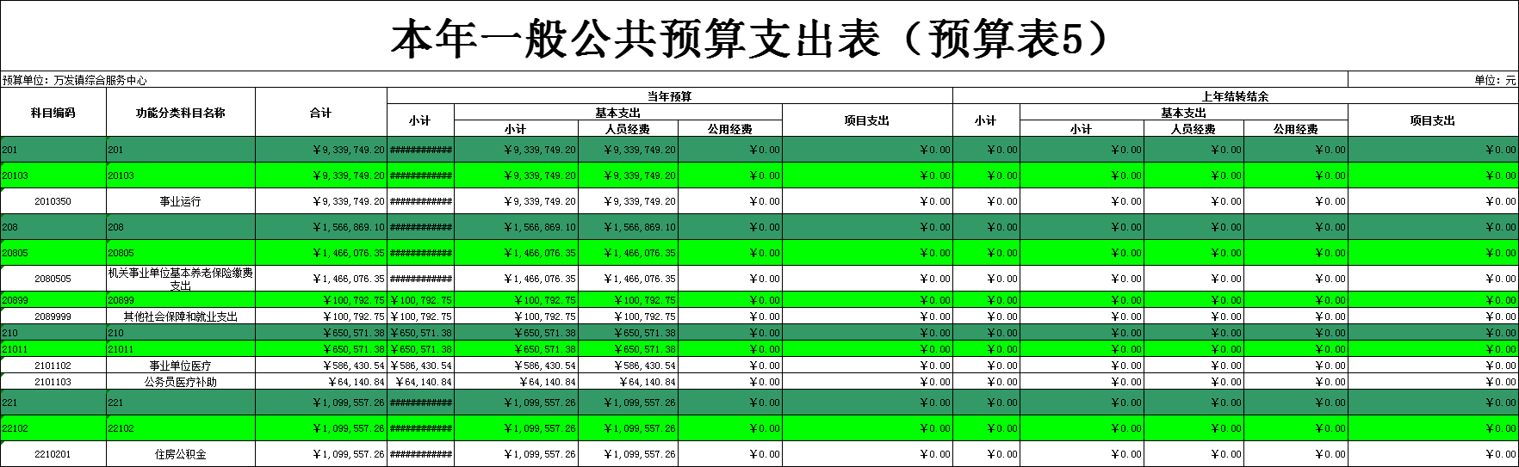

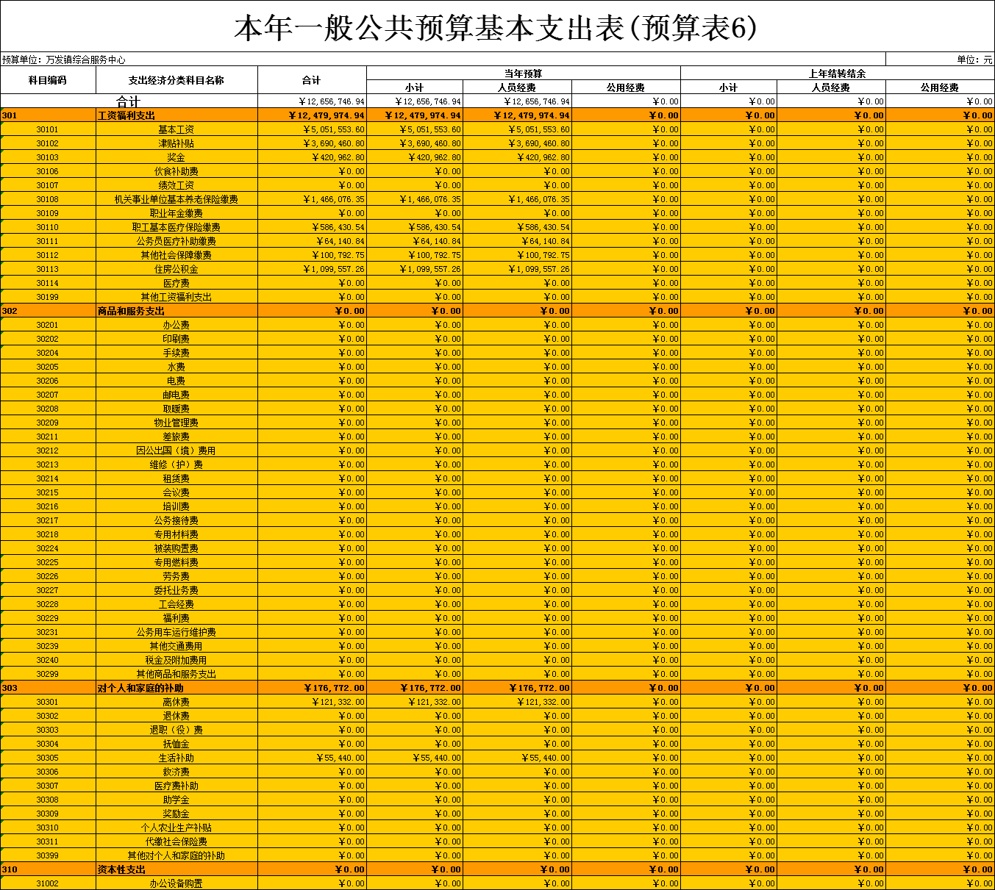

本年一般公共预算支出明细表
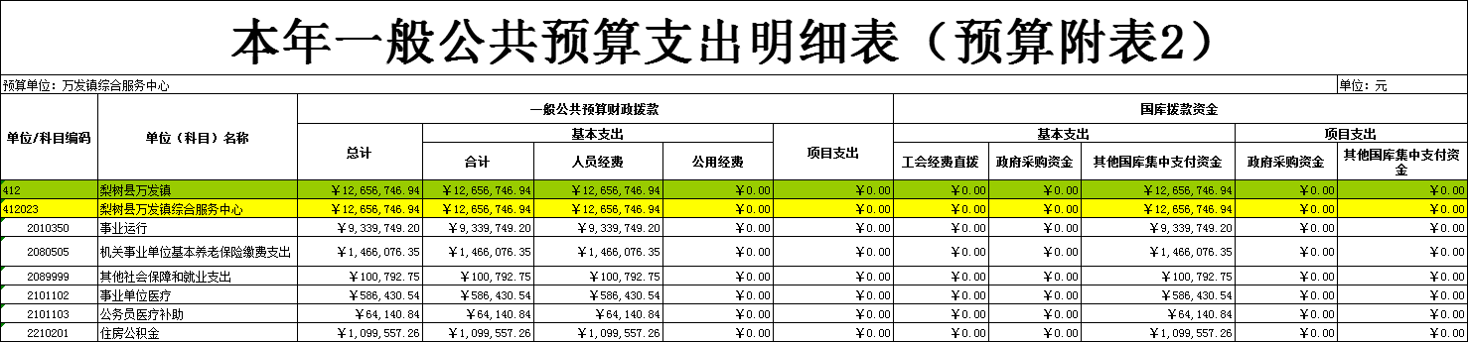

一般公共预算“三公”经费支出表
单位：万元
“三公”经费合计 | 当年预算 |  |  |  |  |  |  |  | 上年结转结余
“三公”经费合计 | 小计 | 因公出国（境）费 |  |  | 公务用车购置及运行费 |  |  | 公务接待费 | 小计 | 因公出国（境）费 |  |  | 公务用车购置及运行费 |  |  | 公务接待费
“三公”经费合计 | 小计 | 小计 | 因公出国（境）费 | 科研因公出国（境）费用 | 小计 | 公务用车购置费 | 公务用车运行费 | 公务接待费 | 小计 | 小计 | 因公出国（境）费 | 科研因公出国（境）费用 | 小计 | 公务用车购置费 | 公务用车运行费 | 公务接待费

本年政府性基金预算支出表
单位：万元
科目编码 | 功能分类科目名称 | 当年预算 |  |  | 上年结转结余
科目编码 | 功能分类科目名称 | 小计 | 基本支出 | 项目支出 | 小计 | 基本支出 | 项目支出

本年政府性基金预算支出明细表
单位：万元
单位/科目编码 | 单位(科目)名称 | 政府性基金预算 |  |  |  |  | 国库拨款资金
单位/科目编码 | 单位(科目)名称 | 总计 | 基本支出 |  |  | 项目支出 | 基本支出 |  | 项目支出
单位/科目编码 | 单位(科目)名称 | 总计 | 合计 | 人员经费 | 公用经费 | 项目支出 | 政府采购资金 | 其他国库集中支付资金 | 政府采购资金 | 其他国库集中支付资金

本年国有资本经营预算支出明细表
单位：万元
单位/科目编码 | 单位（科目）名称 | 国有资本经营预算 |  |  |  |  | 国库拨款资金
单位/科目编码 | 单位（科目）名称 | 总 计 | 基本支出 |  |  | 项目支出 | 基本支出 |  | 项目支出
单位/科目编码 | 单位（科目）名称 | 总 计 | 合计 | 人员经费 | 公用经费 | 项目支出 | 政府采购资金 | 其他国库集中支付资金 | 政府采购资金 | 其他国库集中支付资金

项目支出表
单位：万元
类型 | 项目名称 |  | 项目单位 | 合计 | 本年财政拨款 |  |  | 财政拨款结转 |  |  | 财政专户管理资金 | 单位资金
类型 | 一级项目 | 二级项目 | 项目单位 | 合计 | 一般公共预算 | 政府性基金预算 | 国有资本经营预算 | 一般公共预算 | 政府性基金预算 | 国有资本经营预算 | 财政专户管理资金 | 单位资金
其他运转类
部门特定目标类项目

项目支出绩效目标表
单位：万元
单位名称 | 项目名称 | 年度资金总额（万元） | 年度绩效目标 | 一级指标 | 二级指标 | 三级指标 | 指标解释 | 指标值 | 权重
 |  |  |  | 成本指标 | 社会成本指标
 |  |  |  | 产出指标 | 数量指标
 |  |  |  |  | 时效指标
 |  |  |  | 效益指标 | 生态效益指标
 |  |  |  | 满意度指标 | 服务对象满意度指标

财政拨款委托业务费支出预算表
单位：万元
部门/单位/  项目名称 | 委托事 项内容 | 财政拨款收入 |  |  |  | 是否政府购买服务 （是/否） | 是否政 府采购 （是/否） | 特殊情况说明
部门/单位/  项目名称 | 委托事 项内容 | 合计 | 一般公共预算拨款收入 | 政府性基金预算拨款收入 | 国有资本经营预算拨款收入 | 是否政府购买服务 （是/否） | 是否政 府采购 （是/否） | 特殊情况说明
注：各部门按规范格式汇总填报，二级预算单位请单独填报，项目名称要与向财政部门备案项目名称一致，含财政拨款基本支出（公用经费）和项目支出两部分。没有委托业务费拨款的应公开空表，不得删除。

第三部分 情况说明

一、2025年收支预算总体情况
按照综合预算的原则，所有收入和支出全部纳入部门预算管理。收入包括：一般公共预算拨款收入、政府性基金预算拨款收入、国有资本经营预算拨款收入、财政专户管理资金收入、事业收入、上级补助收入、附属单位上缴收入、事业单位经营收入、其他收入、用事业基金弥补收支差额、上年结转结余等；支出包括：一般公共服务支出、教育支出、科学技术支出、文化旅游体育与传媒支出、社会保障和就业支出、农林水支出、住房保障支出、结转下年支出等。2025年收支总预算_1265.67_万元，其中：当年预算_1265.67__万元；上年结转__0_万元。2025年当年预算比2024年预算减少_99.06万元，主要原因_预算调整。
二、2025年收入预算情况
2025年收入预算__1265.67_万元，其中：本年收入__1265.67_万元，占__100__%；上年结转_0_万元，占__0__%。本年收入中，一般公共预算拨款收入___1265.67__万元，占__100___%；政府性基金预算拨款收入____0___万元，占___0____%；国有资本经营预算拨款收入___0____万元，占____0___%；财政专户管理资金收入____0___万元，占___0____%；事业收入___0____万元，占____0___%；上级补助收入______0_万元，占___0____%；附属单位上缴收入_____0__万元，占____0___%；事业单位经营收入___0____万元，占_____0__%；其他收入____0___万元，占___0____%。上年结转中，一般公共预算拨款结转____0___万元，占___0____%；政府性基金预算拨款结转____0___万元，占___0____%；国有资本经营预算拨款结转____0___万元，占_____0__%；财政专户管理资金结转结余____0___万元，占___0____%；单位资金结转_____0__万元，占___0____%；用事业基金弥补收支差额_____0__万元，占_0______%。
三、2025年支出预算情况
2025年支出预算_____1265.67__万元，其中：基本支出_1265.67______万元，占_100______%；项目支出__0_____万元，占____0___%；事业单位经营支出____0___万元，占___0____%；上缴上级支出_____0__万元，占____0___%；对附属单位补助支出____0___万元，占___0____%。
四、2025年财政拨款收支预算情况
2025年财政拨款收支总预算__1265.67_____万元，其中：本年收入___1265.67____万元，上年结转____0___万元。支出包括：一般公共服务支出___933.98__万元，国防支出____0___万元，公共安全支出__0_____万元，教育支出____0___万元，科学技术支出___0____万元，文化旅游体育与传媒支出____0___万元，社会保障和就业支出___156.68___万元，社会保险基金支出____0___万元，卫生健康支出__65.06_____万元，节能环保支出____0___万元，城乡社区支出___0____万元，农林水支出____0___万元，交通运输支出___0____万元，资源勘探信息等支出____0___万元，商业服务业等支出___0____万元，金融支出____0___万元，援助其他地区支出____0___万元，自然资源海洋气象等支出_0_____万元，住房保障支出__109.95____万元，粮油物资储备支出____0___万元，灾害防治及应急管理支出____0___万元，其他支出___0____万元，结转下年支出___0____万元。
五、2025年一般公共预算支出情况
2025年一般公共预算拨款1265.67___万元，其中：基本支出 1265.67___万元，占_100__%；项目支出_0__万元，占__0_%。基本支出中，人员经费1265.67__万元，占_100___%；公用经费__0_万元，占0___%。
一般公共服务（类）支出__933.98___万元，占_73.80___%，主要用于___基本工资津贴奖金__。
国防（类）支出____0_万元，占___0__%，主要用于___________0__________。
教育（类）支出___0_万元，占0_____%，主要用于_____________0________。
科学技术（类）支出____0_万元，占__0___%，主要用于_____________0________。
文化旅游体育与传媒（类）支出___0__万元，占___0__%，主要用于______________0_______。
社会保障和就业（类）支出_221.74 万元，占_17.51%，主要用于___事业单位基本养老保险和医疗_。
农林水支出（类）支出__0___万元，占___0__%，主要用于___________0__________。
住房保障（类）支出__109.95___万元，占___8.69__%，主要用于_住房公积金__。
六、2025年一般公共预算基本支出情况
2025年一般公共预算基本支出___1265.67____万元，其中：
人员经费__1265.67_____万元，主要包括：基本工资、津贴补贴、奖金、社会保障缴费、其他工资福利支出、离休费、退休费、抚恤金、生活补助、助学金、住房公积金、采暖补贴、其他对个人和家庭的补助支出。
公用经费____0___万元，主要包括：办公费、印刷费、水费、电费、邮电费、取暖费、物业管理费、差旅费、维修（护）费、会议费、培训费、公务接待费、工会经费、福利费、公务用车运行维护费、其他交通补助、其他商品和服务支出。
七、2025年一般公共预算财政拨款“三公”经费情况
2025年“三公”经费预算数为__0_____万元，其中:当年预算___0____万元；上年结转___0____万元。2025年当年预算数比2024年预算数增加（减少）_0______万元。其中：
1.因公出国（境）费____0___万元，其中：当年预算___0____万元；上年结转___0____万元。2025年当年预算数比2024年预算数增加（减少）__0___万元，主要原因是______0_________。
2.公务接待费___0____万元，其中：当年预算___0____万元；上年结转____0___万元。2025年当年预算数比2024年预算数增加（减少）___0____万元，主要原因是_____0_____________。
3.公务用车购置及运行费____0___万元，其中：当年预算_____0__万元；上年结转___0____万元。2025年当年预算数比2024年预算数增加（减少）_____0__万元。公务用车运行维护费_____万元，其中：当年预算__0___万元；上年结转_0_万元。2025年当年预算数比2024年预算数增加（减少）__0___万元，主要原因是_0____；公务用车购置费___0__万元，其中：当年预算__0_____万元；上年结转___0__万元。2025年当年预算数比2024年预算数增加（减少）___0__万元，主要原因是___0____。
八、2024年政府性基金预算支出情况
2025年政府性基金预算支出______0____万元，其中：基本支出_____0____万元，占__0____%；项目支出____0_____万元，占___0___%。基本支出中，人员经费___0______万元，占____0___%；公用经费______0___万元，占____0__%。
科学技术（类）支出____0____万元，占_____0___%，主要用于__________0___________。
文化旅游体育与传媒（类）支出____0____万元，占_____0___%，主要用于__0___________________。
社会保障和就业（类）支出_____0___万元，占___0_____%，主要用于________0_____________。
农林水支出（类）支出____0____万元，占_____0___%，主要用于______0_______________。
九、2025年国有资本经营预算支出情况
2025年国有资本经营预算支出_____0_____万元，其中：基本支出_____0____万元，占___0___%；项目支出___0______万元，占__0____%。
解决历史遗留问题及改革（款）支出____0____万元，占____0____%，主要用于_____0________________。
国有企业资本金注入（款）支出___0_____万元，占__0______%，主要用于_____0________________。
国有企业政策性补贴（款）支出_____0___万元，占___0_____%，主要用于_________0____________。
其他国有资本经营预算（款）支出____0____万元，占__0______%，主要用于______0_______________。
十、其他重要事项的说明情况
（一）机关运行经费
2025年部门本级__0__家行政单位(或参公管理事业单位或事业单位）的机关运行经费财政拨款预算_____0__万元，比2023年预算增加（减少）____0___万元，增长（下降）__0_____%，主要原因是________0____________。
（二）政府采购情况
2025年政府采购预算总额____0___万元，其中：政府采购货物预算___0____万元、政府采购工程预算___0____万元、政府采购服务预算____0___万元。
（三）国有资产占有使用情况
截至2024年8月底，部门本级和所属各预算单位共有车辆____0___辆，土地____0___平方米，房屋____0___平方米，单价50万元及以上的通用设备___0____台/套，单价100万元及以上的专用设备实有数__0_____台/套。
2025年部门预算安排购置车辆___0____辆，安排购置土地____0___平方米，安排购置房屋__0_____平方米，计划新增单价50万元及以上的通用设备____0___台/套，计划新增单价100万元及以上的专用设备实有数____0___台/套。
- 项目支出情况说明
2025年部门项目支出__0__万元，其中：一级项目_0___个，二级项目___0_个；使用本年拨款__0__万元，财政拨款结转0____万元。
（五）项目支出绩效目标情况说明
按照全面实施预算绩效管理的要求，结合本部门职能和重点工作，2024年确定__0__个一级项目支出的绩效目标和指标向社会公开，涉及金额___0__万元。

第四部分 名词解释

（一）一般公共预算拨款收入：指省级财政通过当年一般公共预算拨付的资金。
（二）政府性基金预算拨款收入：指省级财政通过当年政府性基金预算拨付的资金。
（三）国有资本经营预算拨款收入：指省级财政通过当年国有资本经营预算拨付的资金。
（四）财政专户管理资金收入：指未纳入预算并实行财政专户管理的资金收入。
（五）事业收入：指事业单位开展专业业务活动及辅助活动所取得的收入。
（六）上级补助收入：指预算单位从主管部门或上级单位取得的非财政拨款补助收入。
（七）附属单位上缴收入：指本单位所属下级单位（包含独立核算和非独立核算的，相关支出纳入和未纳入部门预算的下级单位）上缴给本单位的全部收入（包括下级事业单位上缴的事业收入、其他收入和下级企业单位上缴的利润等）。
（八）事业单位经营收入：指事业单位在专业业务活动及其辅助活动之外开展非独立核算经营活动取得的收入。
（九）其他收入：指除上述“一般公共预算拨款收入”、“政府性基金预算拨款收入”、“事业收入”、“事业单位经营收入”等以外的收入。
（十）用事业基金弥补收支差额：指事业单位在预计当年的“一般公共预算拨款收入”、“政府性基金预算拨款收入”、“事业收入”、“事业单位经营收入”、“其他收入”不足以安排当年支出的情况下，使用以前年度积累的事业基金（事业单位当年收支相抵后按国家规定提取、用于弥补以后年度收支差额的基金）弥补本年度收支缺口的资金。
（十一）上年结转：指以前年度尚未完成、结转到本年仍按原规定用途继续使用的资金。
（十二）结转下年：指以前年度预算安排、因客观条件发生变化无法按原计划实施，需延迟到以后年度按原规定用途继续使用的资金。
（十三）基本支出：指为保障机构正常运转、完成日常工作任务而发生的人员支出和公用支出。
（十四）项目支出：指在基本支出之外为完成特定行政任务和事业发展目标所发生的支出。
（十五）上缴上级支出：指附属单位上缴上级的支出。
（十六）事业单位经营支出：指事业单位在专业业务活动及其辅助活动之外开展非独立核算经营活动发生的支出。
（十七）对附属单位补助支出：指对附属单位补助发生的支出。
（十八）“三公”经费：纳入财政预决算管理的“三公”经费，是指部门用财政拨款安排的因公出国（境）费、公务用车购置及运行费和公务接待费。其中，因公出国（境）费反映单位公务出国（境）费的国际旅游、国外城市间交通费、住宿费、伙食费、培训费、公杂费等支出；公务用车购置及运行费反映单位公务用车车辆购置支出（含车辆购置税）及租用费、燃料费、维修费、过路过桥费、保险费、安全奖励费用等支出；公务接待费反映单位按规定开支的各类公务接待（含外宾接待）支出。
（十九）机关运行经费：为保障行政单位（包括参照公务员法管理的事业单位）运行用于购买货物和服务的各项资金，包括办公及印刷费、邮电费、差旅费、会议费、福利费、日常维修费、专用材料及一般设备购置费、办公用房水电费、办公用房取暖费、办公用房物业管理费、公务用车运行维护费以及其他费用。
（二十）项目支出绩效目标：项目支出绩效目标是指部门预算安排的项目支出在一定期限内预期达到的产出和效果。

